Trabajo práctico de laboratorio Nº5

Amplificadores de Potencia Clase “B”

Materia: Electrónica Aplicada II

Integrantes:

Schamun Lucas, 62378

Sueldo Alberto, 62508

Sosa Javier, 65337

Nicolás Ponce, 64725

Fecha: 29/06/2016

**Introducción**

Los amplificadores de potencia son circuitos utilizados como etapa final de salida sobre una carga cuyo manejo de potencia es sensiblemente mayor a la de la etapa previa.

El objetivo de estos circuitos es básicamente lograr ganancia de potencia, ya que se supone que la ganancia de tensión ha sido lograda en etapas previas.

Dentro de las distintas configuraciones circuitales utilizadas para el amplificador de Potencia clase B el acoplamiento de simetría complementaria es uno de los más usados en la actualidad.

El sistema utiliza dos transistores de idénticas características uno NPN y otro PNP en configuraciones colector común o emisor común, con fuente simple o fuente partida.

Se utilizara la configuración colector común con fuente partida la cual representa las siguientes ventajas e inconvenientes:

* No requiere capacitor de acoplamiento entre la carga y el centro de los transistores
* Requiere de una polarización muy precisa para colocar la unión de los transistores exactamente a nivel 0 de tensión y evitar que circule CC por la carga.
* No existen problemas de desfasaje y atenuación debido al capacitor de acoplamiento.
* Se necesita una fuente de alimentación doble que incluye dos capacitores de filtro costosos.
* La respuesta en frecuencia es mayor y posee una mayor linealidad para señales altas.

**Circuito esquemático básico de un amplificador de potencia clase b en simetría complementaria**

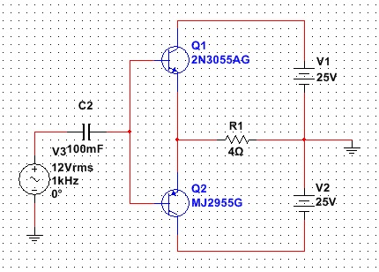

**Procedimiento**

Calculo de potencia entregada a la carga:

$$Vi\left(p\right)=\sqrt{2} . Vi\left(rms\right)=\sqrt{2} .12 Vrms=16,97 Vp$$

Al tratarse de un colector común la caída de tensión se la carga es igual a la tensión de la fuente. $Vi\left(p\right)=Vl(p)$

$$Pl\left(ac\right)=\frac{{Vl(p)}^{2}}{2.Rl}=\frac{{(17V)}^{2}}{2.4Ω}=36,125W$$

El valor de potencia en la carga que obtuvimos mediante la simulación

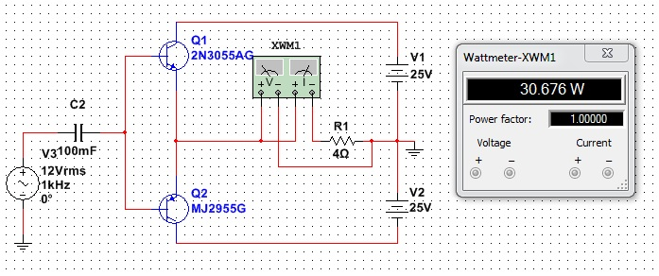

$$Pl\left(ac\right)=30,67W$$

Calculo de potencia entregada por la fuente de alimentación:

Corriente Pico $Il\left(p\right)=\frac{Vi\left(p\right)}{Rl}=\frac{17V}{4Ω}=4,25 A$

Corriente CC (promedio) $I\left(cc\right)=\frac{2. Il\left(p\right)}{π}=\frac{2.(4,25A)}{π}=2,71A$

$$Pcc=Vcc. I\left(cc\right)=25V. 2,71A=67,75W$$

El valor de potencia entregada por la fuente, utilizando el simulador Multisim

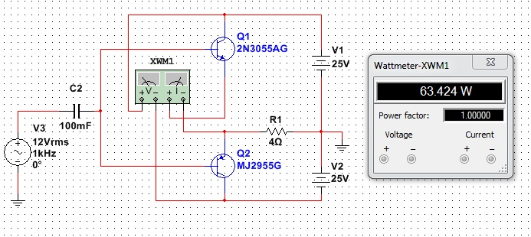

$$Pcc=63,424W$$

Calculo de la potencia disipada por cada uno de los transistores:

$$Pce=\frac{ Pcc-Pl\left(ac\right)}{2}=\frac{67,75W-36,125W }{2}=15,8W$$

El valor de potencia disipada por cada uno de los transistores utilizando el simulador:

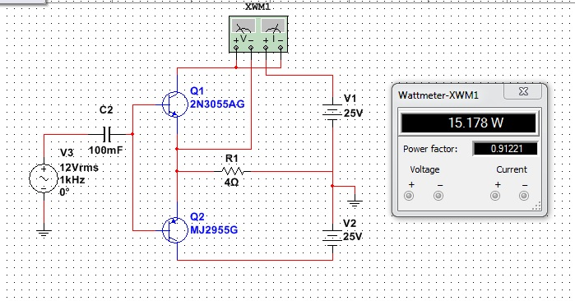

$$Pce=15,178W$$

Calculo de eficiencia:

$$\%Ƞ=\frac{Pl\left(ac\right) }{Pcc}.100=\frac{36,125w }{67,75w}.100=53,3\%$$

A continuación calculamos la eficiencia con los valores obtenidos en la simulación:

$$\%Ƞ=\frac{Pl\left(ac\right) }{Pcc}.100=\frac{30,67W}{63,424W}.100=48,37\%$$

Red de polarización:

Para apreciar mejor la distorsión por cruce, reducimos la frecuencia a 60Hz y colocamos un capacitor de 1uF

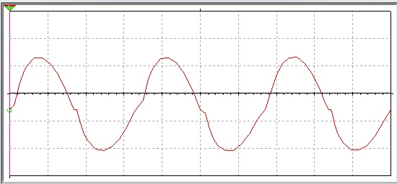

Calculamos el valor de las resistencias y luego implementamos la red de polarización explicada en clase

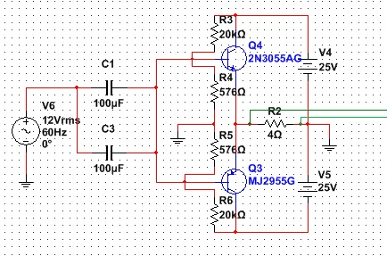

Obteniendo el siguiente efecto

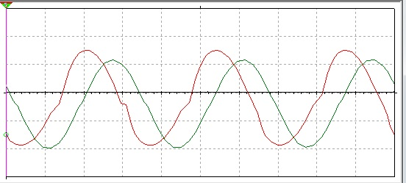

**Conclusiones**

Analizamos un ejemplo que nos permitió calcular la potencia que se obtiene mediante el amplificador clase b con una configuración de simetría complementaria. Observando el comportamiento en un laboratorio virtual.

Se observa que el rendimiento es menor al teórico máximo 78.5%, esto se puede mejorar aumentando el nivel de la señal de entrada, haciendo VL(p) = Vcc.

El grafico de la Figura 1 completa esta apreciación



Fig 1 .Evolución de las potencias y el rendimiento en función de la relación entre la tensión de pico en la carga y la tensión de la fuente.

Los valores están normalizados con respecto a la relación entre la tensión de la fuente al cuadrado y la resistencia de carga.